|  |
| --- |
| TPI 2017 |
| TripTracker |
| Documentation Technique |

Table des matières

1 Introduction 2

2 Installation d’EasyPhp 2

3 Installation de la base de donnée 2

4 Accéder au site 2

5 Utilisation du site 2

5.1 Inscriptions 2

5.2 Connexion 2

5.3 Déconnexion 2

5.4 Ajouter un voyage 2

5.5 Visualiser ses voyages 2

5.6 Modifier un voyage 2

5.7 Supprimer un voyage 2

6 Conclusion 2

# Introduction

Ce document a pour but de décrire l’utilisation du site web TripTracker. Il est destiné à un utilisateur ayant entre sa main le dossier du projet sans rien pour le faire tourner. Cette documentation a également pour but de lui permettre de mettre en place le site et ses différentes infrastructures, de manière à pouvoir l’utiliser.

# Installation d’EasyPhp

EasyPhp est un logiciel fonctionnant sous Windows, des versions les plus récentes à Windows XP. Deux versions d’EasyPhp sont fournies : la première n’est compatible qu’avec Windows 7, 8 et 10, alors que la version lite éteint sa compatibilité jusqu’à Windows XP.

Lancez-donc la première version :



Ou la version lite :



Selon le système d’exploitation que vous utilisez.

La fenêtre suivante pourrait apparaitre. Si c’est le cas, cliquez sur « Exécuter »

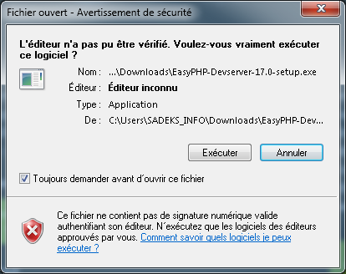

Choisissez la langue d’installation. Il est conseillé de choisir le français, dans la mesure où cette documentation décrit les composants avec leur dénomination française.

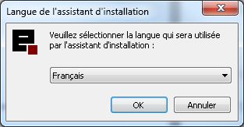

Choisissez ensuite le futur emplacement d’EasyPhp sur votre ordinateur.

Lorsque vous arrivez à la confirmation d’installation, cliquez sur « installer ».

# Installation de la base de donnée

# Accéder au site

Commencez-par lancer easyPhp. Ouvrez ensuite un navigateur web et rendez-vous à l’url :

<http://127.0.0.1>

Si tout se passe bien, vous arriverez sur une page comme celle-ci. Si une erreur apparait, vérifiez en cliquant sur l’icône d’EasyPhp qu’il a bien démarré. Si c’est le cas, l’erreur peut venir de l’anti-virus ou du Parre feu. Rendez-vous dans les paramètres pour mettre en place une exception pour le cas d’EasyPhp. Si l’erreur persiste encore, le support officiel d’EasyPhp se trouve ici :

<http://www.easyphp.org/support.php>

# Utilisation du site

## Inscriptions

Lors vous cliquez sur «Inscrivez-vous » (figure x) ou « Inscription » (figure x), une fenêtre s’ouvre sur la page web (figure x).

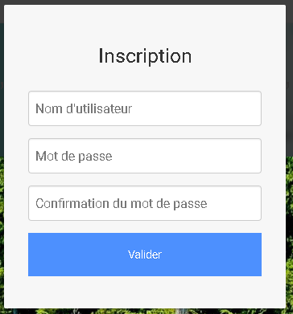

## Connexion

## Déconnexion

## Ajouter un voyage

## Visualiser ses voyages

## Modifier un voyage

## Supprimer un voyage

# Conclusion